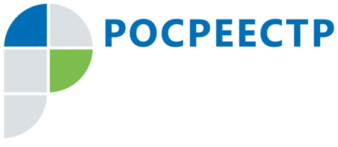 **ПРЕСС-РЕЛИЗ**

**Управление Федеральной службы**

**государственной регистрации,**

**кадастра и картографии**

**по Московской области**

**Показатели по ипотеке и ДДУ в Московской области сократились по итогам ноября**

Управлением Росреестра по Московской области (Управление) в ноябре внесено в Единый государственный реестр недвижимости (ЕГРН) 21 417 записей об ипотеке. Это на 18% меньше, чем в октябре 2018 года, когда в ЕГРН было внесено 26 199 записей, и на 2% меньше, чем в ноябре прошлого года, когда было внесено 21 934 записи.

Всего за одиннадцать месяцев этого года в ЕГРН внесено 247 862 записи об ипотеке. Это на 2,5% больше, чем за аналогичный период 2017 года (241 801 запись).

Количество договоров участия в долевом строительстве, зарегистрированных в Московской области в ноябре, составляет 7 554, что на 6,5 % меньше, чем в октябре 2018 года (8 082 договора) и на 13,2% меньше, чем в ноябре прошлого года, когда было зарегистрировано 8 702 таких договора.

За одиннадцать месяцев 2018 года зарегистрирован 77 371 договор участия в долевом строительстве. Это на 9,7% меньше, чем по итогам ноября 2017 года, когда было зарегистрировано 85 674 договора.

В ноябре было зарегистрировано 28 287 прав собственности на земельные участки. Это более чем на 32,7% меньше, чем в октябре текущего года (42 002 прав). Вместе с тем за одиннадцать месяцев 2018 года зарегистрировано немногим более 343 тысячи прав, как и за аналогичный период прошлого года.

**Страница Управления Росреестра по Московской области в Facebook:**

<https://www.facebook.com/rosreestr.50>

**Пресс-служба Управления Росреестра по Московской области:**

Колесин Никита [ypravleniemo@yandex.ru](mailto:ypravleniemo@yandex.ru)+7 (915) 206-52-51